

**移动端产品需求文档**

**“到云”课程管理系统**

Daoyun Course Management System

小组成员： 庄锐、陈发荣

欧郭杰、邢光燊

学 号： 200327130、200327003

200327076、200327095

学 院： 数学与计算机科学学院

指导教师： 池芝标

**文档修改记录**

|  |  |  |  |  |
| --- | --- | --- | --- | --- |
| **日期** | **版本** | **修改内容** | **修改人** | **批准人** |
|  |  |  |  |  |
|  |  |  |  |  |
|  |  |  |  |  |
|  |  |  |  |  |
|  |  |  |  |  |
|  |  |  |  |  |
|  |  |  |  |  |
|  |  |  |  |  |
|  |  |  |  |  |
|  |  |  |  |  |
|  |  |  |  |  |

目录

1引言 3

1.1目的 3

1.2背景 3

1.3定义 3

2项目概述 4

2.1产品结构图 4

2.2产品信息结构图 5

2.3用户 5

2.4业务流程 6

2.5全局说明 6

3功能详细需求 7

3.1登录 7

3.2系统 8

3.2.1用户管理 8

3.2.2课程管理 12

3.2.3角色管理 16

3.2.4字典管理 20

3.2.5菜单管理 25

3.2.6系统参数 29

3.2.7个人中心 31

4非功能需求 33

4.1用户界面需求 33

4.2产品质量需求 33

4.3性能需求 33

# 1引言

## 1.1目的

到云后台管理系统主要是为支撑“到云APP”的业务，进一步提高公司运营效率和产品竞争力而设计的。本文档旨在明确“到云APP”后台管理系统具备的功能与性能，为后台管理系统的设计和编程提供基础，以便开发人员更好地理解产品形态以及项目组织形式。

## 1.2背景

当前时代背景下，教育信息化是未来教育市场发展的主要趋势。为抢占市场，赢得先机，我们郑重推出“到云APP“移动应用程序，它打破传统教学模式，不仅可以实现移动环境下的教学，教师、学生可即时沟通分享且不会受到非教学的干扰；而且还包含丰富的学习功能特点能有效弥补传统教学中学生学习被动的弊端，促进学生转变学习方式，提升学习能动性。

宝刀配良将，好马配好鞍。一款好的APP，需要有强大的后台服务能力，及时满足用户、公司成员的不同需求，使公司运营更加科学、合理，提高公司运营效率和产品竞争力，实现公司经济效益和社会效益的最大化。因此，到云APP的后台管理系统承担着极其重要的功能。它合理并完整地整合了各种需求，分配了各个模块的主旨功能，每个模块都紧密无缝对接，达到所想要的功能实现目标。

## 1.3定义

|  |  |
| --- | --- |
| **菜单管理** | 后台首页菜单根据用户权限动态生成，不同菜单对应不同的功能视图，菜单管理包含菜单列表和对菜单的增删改查 |
| **角色管理** | 可以对不同角色分配相应的系统权限 |
| **用户管理** | 对该系统的使用用户信息进行增删改查等管理 |
| **班课管理** | 对班课进行增删改查的管理 |
| **数据字典** | 关于数据描述信息的名词数据库，它包含每一数据元的名词、意义、描述、来源、功用、格式以及与其他数据的关系 |

# 2项目概述

到云后台管理系统主要是便于公司运营，通过分配不同的用户权限，实现系统不同用户间的相关的协作和对到云APP用户的信息管理。

## 2.1产品结构图

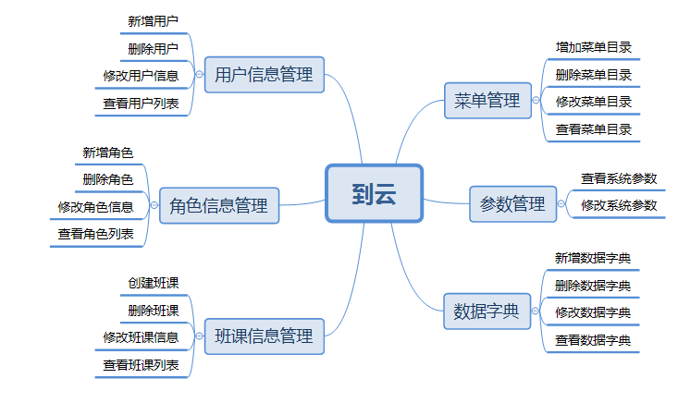

## 2.2产品信息结构图

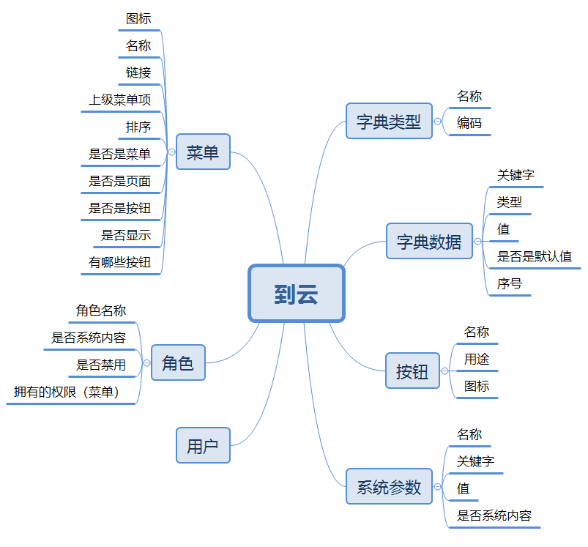

## 2.3用户

|  |  |
| --- | --- |
| **用户角色** | 角色描述 |
| **管理员** | 是使用本系统的主要人员，对本系统有绝对的权限 |
| **教师** | 创建课程，对课程和学生信息进行管理的人员 |

## 2.4业务流程

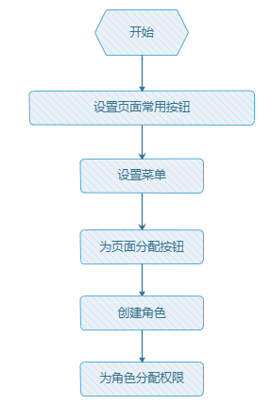

## 2.5全局说明

学生管理，课程管理，签到管理，个人中心，用户管理，字典信息管理的前置条件均为成功登录后。

# 3功能详细需求

## 3.1登录

**用户场景：**用户登录后，使用系统中各部分功能。可选择记住密码，方便再次登录。也可选择帮助，获取相关信息。

**前置条件：**用户拥有教师或管理员账号，用户未登录，或者登录时间过期。

**后置条件**：登录成功后，在本地存储中保存用户的登录状态和当前的登录时间。页面跳转到系统首页。

**基本事件流：**

（1）输入账号密码，点击登录；

（2）跳转到系统首页；

**页面逻辑：**

1. 界面原型图：

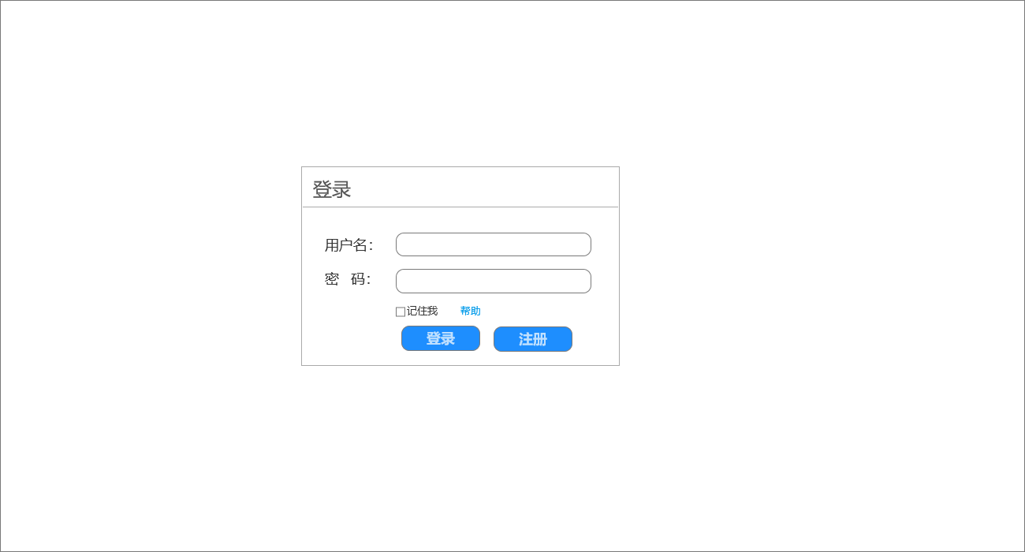

1. 交互：用户名及密码均不能为空。如用户之前登录过，文本框中显示之前的账号信息，如选择“记住我”，则自动填充密码，如选择“帮助”，则显示相关信息。

（3）字段：

|  |  |  |
| --- | --- | --- |
| 字段 | 说明 | 来源 |
| 用户名 | 必填，用户名 | 用户输入 |
| 密码 | 必填，密码 | 用户输入 |

## 3.2系统

### 3.2.1用户管理

**用户场景：**管理员点击导航栏的“用户管理”，进入用户管理界面。

**前置条件：**管理员已登录

**后置条件**：对用户信息进行管理

**基本事件流：**

（1）点击用户管理页面

**页面逻辑：**

1. 界面原型图：

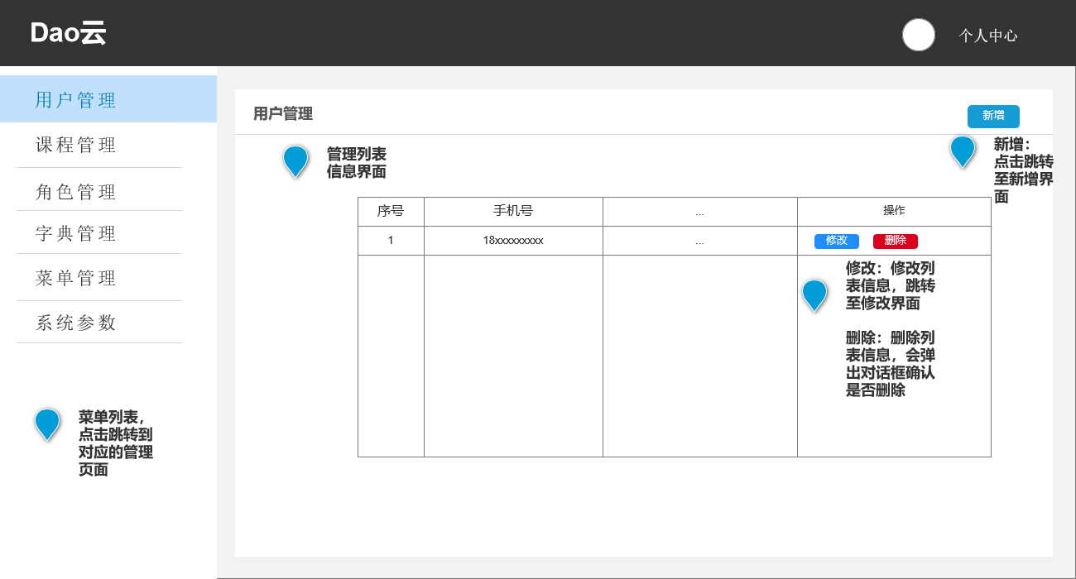

（2）交互：点击“新增”、“修改”、“删除”按钮，进行对应操作。

（3）字段：

|  |  |  |
| --- | --- | --- |
| 字段 | 说明 | 来源 |
| 姓名 | 必填，姓名 | 服务器端 |
| 手机号 | 必填，手机号 | 服务器端 |
| 邮箱 | 选填，邮箱 | 服务器端 |
| 角色类型 | 必填，角色类型 | 服务器端 |
| 学号/工号 | 必填，学号/工号 | 服务器端 |
| 性别 | 必填，性别 | 服务器端 |

#### 添加用户

**用户场景：**管理员点击“新增”按钮，跳转至添加用户界面。

**前置条件：**管理员进入用户管理界面，并点击“新增”按钮

**后置条件**：对用户信息进行输入并保持，或者点击“返回”退出操作

**基本事件流：**

（1）点击用户管理页面后，点击新增按钮，跳出界面；

（2）添加用户信息并保存；

**页面逻辑：**

（1）界面原型图：

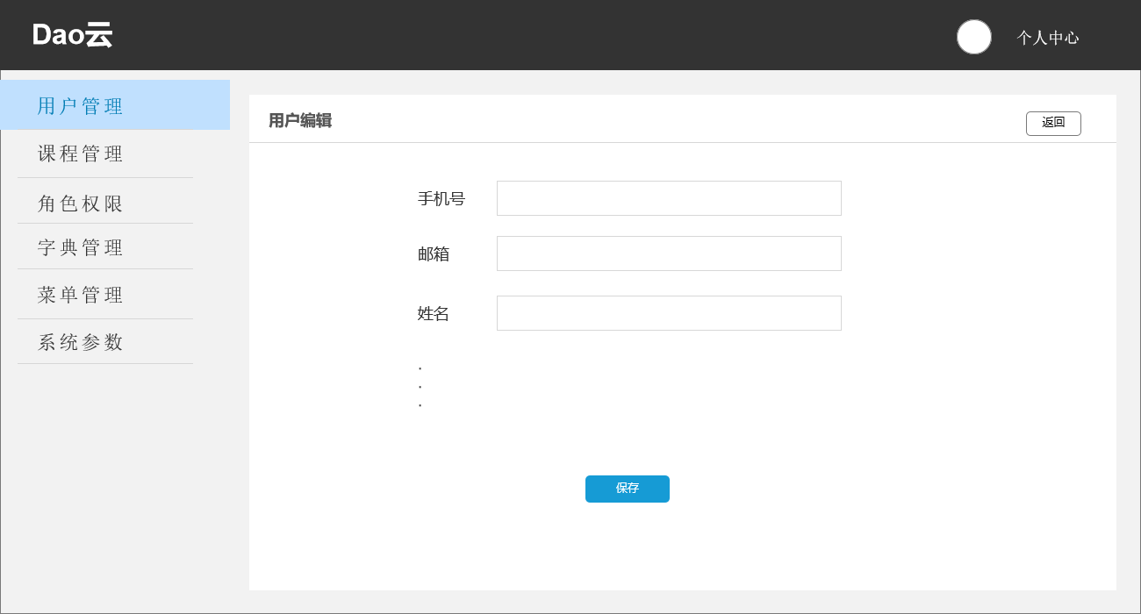

1. 交互：添加用户信息要创建用户信息，需输入手机号、邮箱、姓名、角色、学号/工号，选择性别和角色类型。
2. 字段：

|  |  |  |
| --- | --- | --- |
| 字段 | 说明 | 来源 |
| 姓名 | 必填，姓名 | 用户输入 |
| 手机号 | 必填，手机号 | 用户输入 |
| 邮箱 | 选填，邮箱 | 用户输入 |
| 角色 | 必填，角色类型 | 用户选择 |
| 学号/工号 | 必填，学号/工号 | 用户输入 |
| 性别 | 必填，性别 | 用户选择 |

#### 修改用户

**用户场景：**管理员点击“修改”按钮，跳转至修改界面，修改用户信息。

**前置条件：**管理员进入用户管理界面，点击“修改”按钮

**后置条件**：对用户信息进行修改并保存，或者点击“返回”退出操作

**基本事件流：**

（1）点击用户管理页面后，点击修改按钮；

（2）修改用户信息并保存；

**页面逻辑：**

1. 界面原型图：



（2）交互：修改用户信息。

（3）字段：

|  |  |  |
| --- | --- | --- |
| 字段 | 说明 | 来源 |
| 姓名 | 必填，姓名 | 用户输入 |
| 手机号 | 必填，手机号 | 用户输入 |
| 邮箱 | 选填，邮箱 | 用户输入 |
| 角色类型 | 必填，角色类型 | 用户选择 |
| 学号/工号 | 必填，学号/工号 | 用户输入 |
| 性别 | 必填，性别 | 用户选择 |

#### 删除用户

**用户场景：**管理员点击“删除”按钮，弹出对话框确认是否删除该条信息。

**前置条件：**管理员进入用户管理界面，点击“删除”按钮

**后置条件**：对用户信息进行删除，刷新界面

**基本事件流：**

（1）点击用户管理页面后，点击删除按钮；

（2）删除用户信息；

**页面逻辑：**

（1）界面原型图：



（2）交互：删除用户信息。

（3）字段：

|  |  |  |
| --- | --- | --- |
| 字段 | 说明 | 来源 |
| 姓名 | 必填，姓名 | 服务器端 |
| 手机号 | 必填，手机号 | 服务器端 |
| 邮箱 | 选填，邮箱 | 服务器端 |
| 角色类型 | 必填，角色类型 | 服务器端 |
| 学号/工号 | 必填，学号/工号 | 服务器端 |
| 性别 | 必填，性别 | 服务器端 |

### 3.2.2课程管理

**用户场景：**管理员登录成功后，点击导航栏“课程管理”

**优先级：**/

**前置条件：**管理员已登录，点击“课程管理”

**后置条件**：对课程信息进行管理

**基本事件流：**

（1）点击“课程管理”菜单；

**页面逻辑：**

1. 界面原型图：

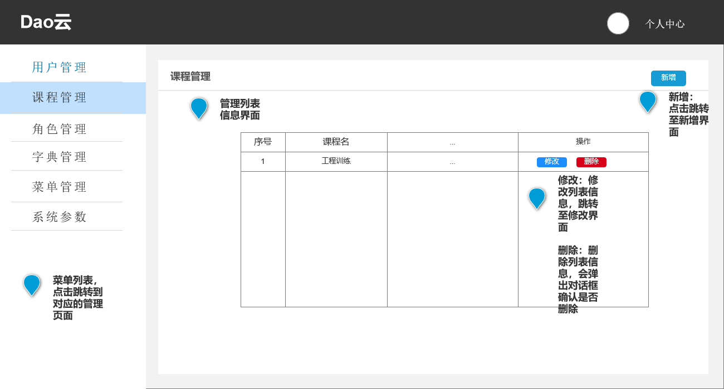

1. 交互：管理员点击“新增”、“修改”、“删除”按钮进行相应操作。

（3）字段：

|  |  |  |
| --- | --- | --- |
| 字段 | 说明 | 来源 |
| 课程名称 | 课程名称 | 服务器端 |
| 任课教师 | 任课教师 | 服务器端 |
| 学生人数 | 学生人数 | 服务器端 |
| 上课地点 | 上课地点 | 服务器端 |
| 时间 | 上课时间 | 服务器端 |

#### 新增课程

**用户场景：**管理员在课程管理界面，点击“新增”，可以新增课程

**前置条件：**管理员已登录，并进入课程管理界面，点击新增按钮

**后置条件**：新增课程，返回课程管理界面并刷新

**基本事件流：**

（1）点击课程管理按钮并点击新增按钮，跳出界面；

（2）新增课程信息并保存；

**页面逻辑：**

1. 界面原型图：

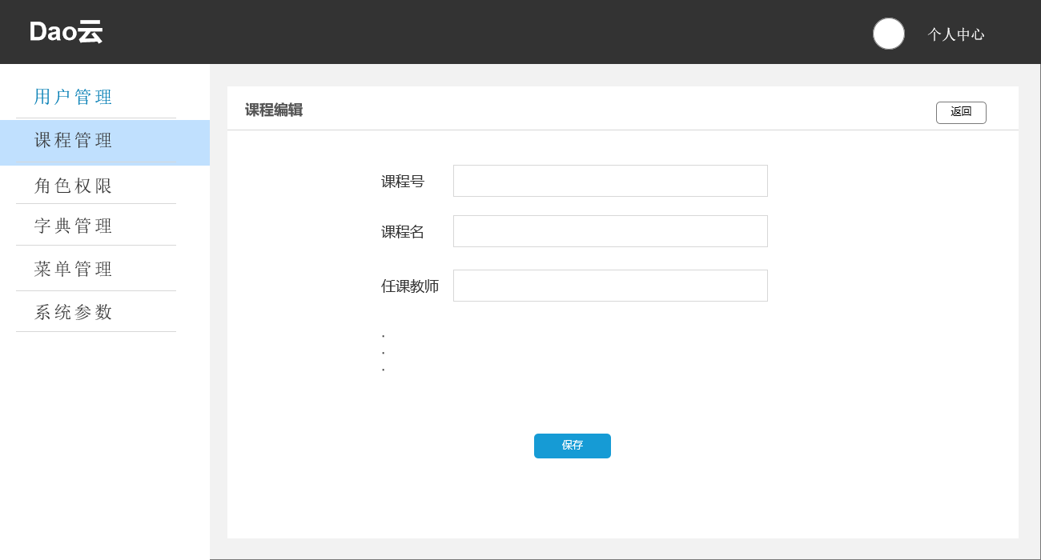

1. 交互：输入课程号，课程名，任课教师信息，点击“保存”按钮，若成功，跳转至“课程管理”界面，点击“返回”按钮退出新增操作。
2. 字段：

|  |  |  |
| --- | --- | --- |
| 字段 | 说明 | 来源 |
| 课程名称 | 课程名称 | 用户输入 |
| 任课教师 | 任课教师 | 用户输入 |
| 学生人数 | 学生人数 | 用户输入 |
| 上课地点 | 上课地点 | 用户输入 |
| 时间 | 上课时间 | 用户输入 |

#### 修改课程

**用户场景：**管理员在课程管理界面，选择要修改的课程，点击“修改”，可以修改课程

**前置条件：**管理员已登录，点击课程管理按钮，并选择要修改的课程点击修改按钮

**后置条件**：修改课程信息，返回课程管理界面并刷新

**基本事件流：**

（1）进入课程管理页面后，选择相应课程，点击修改课程按钮；

（2）修改课程信息并保存；

**页面逻辑：**

1. 界面原型图：



1. 交互：管理员进入课程管理页面后，选择相应课程，点击修改课程按钮，修改课程号，课程名，任课老师信息并点击保存，若成功，跳转至“课程管理”界面；或者点击返回按钮退出修改操作。

（3）字段：

|  |  |  |
| --- | --- | --- |
| 字段 | 说明 | 来源 |
| 课程名称 | 课程名称 | 用户输入 |
| 任课教师 | 任课教师 | 用户输入 |
| 学生人数 | 学生人数 | 用户输入 |
| 上课地点 | 上课地点 | 用户输入 |
| 时间 | 上课时间 | 用户输入 |

#### 删除课程

**用户场景：**管理员在课程管理界面，选择要删除的课程，点击“删除”，可以删除课程

**前置条件：**管理员已登录，点击课程管理按钮，并选择要删除的课程点击“删除”按钮

**后置条件**：删除课程信息，返回课程管理界面并刷新

**基本事件流：**

（1）进入课程管理页面后，选择相应课程，点击删除课程按钮；

（2）删除课程信息；

**页面逻辑：**

1. 界面原型图：



1. 交互：管理员进入课程管理页面后，选择相应课程，点击删除课程按钮，删除相应课程信息并刷新。
2. 字段：

|  |  |  |
| --- | --- | --- |
| 字段 | 说明 | 来源 |
| 课程名称 | 课程名称 | 服务器端 |
| 任课教师 | 任课教师 | 服务器端 |
| 学生人数 | 学生人数 | 服务器端 |
| 上课地点 | 上课地点 | 服务器端 |
| 时间 | 上课时间 | 服务器端 |

### 3.2.3角色管理

**用户场景：**管理员登录成功后，点击导航栏“角色管理”

**优先级：**/

**前置条件：**管理员已登录，点击“角色管理”

**后置条件**：对角色信息进行管理

**基本事件流：**

（1）点击“角色管理”菜单；

**页面逻辑：**

1. 界面原型图：

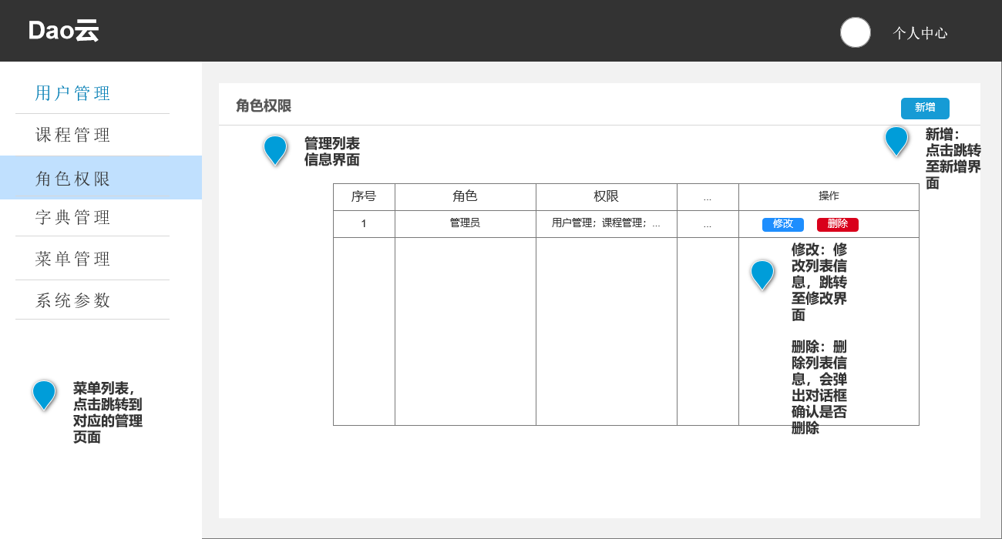

1. 交互：管理员点击“新增”、“修改”、“删除”按钮进行相应操作。

（3）字段：

|  |  |  |
| --- | --- | --- |
| 字段 | 说明 | 来源 |
| 角色 | 角色 | 服务器端 |
| 序号 | 序号 | 服务器端 |
| 权限 | 权限 | 服务器端 |

#### 添加角色

**用户场景：**管理员在角色管理界面，点击“新增”，可以新建角色并赋予权限，权限包括用户管理，课程管理，系统参数，组织结构，菜单管理，角色权限，字典管理权限。

**前置条件：**管理员已登录，并进入角色管理界面，点击新增按钮

**后置条件**：新增角色，返回角色管理界面并刷新

**基本事件流：**

（1）点击角色管理按钮并点击新增按钮，跳出界面；

（2）新增角色信息；

（3）点击“保存”按钮

**页面逻辑：**

1. 界面原型图：

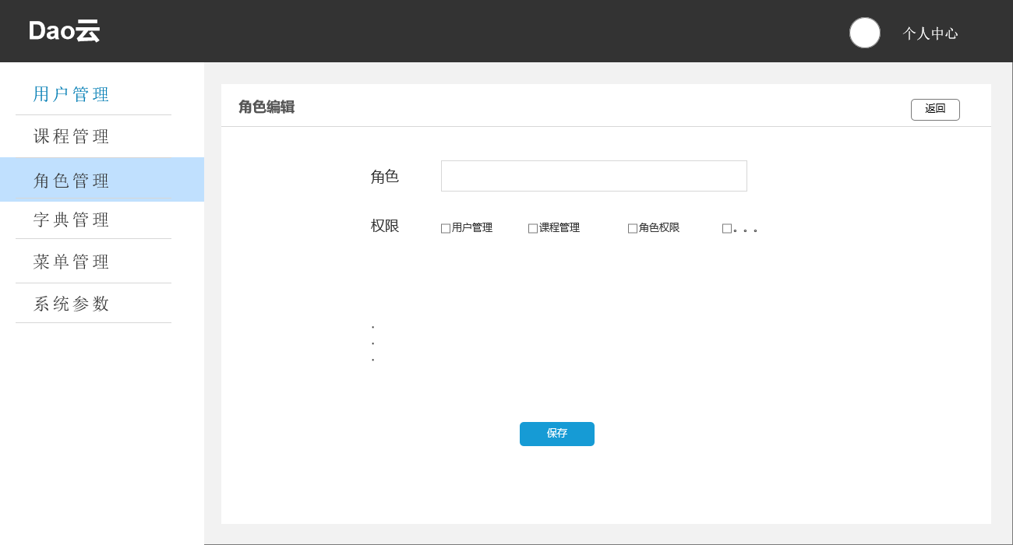

1. 交互：输入角色名，点击选择角色权限，权限包括用户管理，课程管理，系统参数，组织结构，菜单管理，角色权限，字典管理权限，点击“保存”按钮，若成功，跳转至“角色管理”界面，点击“返回”按钮退出新增操作。
2. 字段：

|  |  |  |
| --- | --- | --- |
| 字段 | 说明 | 来源 |
| 角色 | 角色 | 用户输入 |
| 用户管理 | 用户管理 | 服务器端 |
| 课程管理 | 课程管理 | 服务器端 |
| 系统参数 | 系统参数 | 服务器端 |
| 组织结构 | 组织结构 | 服务器端 |
| 菜单管理 | 菜单管理 | 服务器端 |
| 角色权限 | 角色权限 | 服务器端 |
| 字典管理权限 | 字典管理权限 | 服务器端 |

#### 修改角色

**用户场景：**管理员在角色管理界面，选择要修改的角色，点击“修改”，可以修改角色名或权限。

**优先级：**/

**前置条件：**管理员已登录，点击角色管理按钮，并选择要修改的角色，点击修改按钮

**后置条件**：修改角色信息，返回角色管理界面并刷新

**基本事件流：**

（1）进入角色管理页面后，选择相应角色，点击“修改”按钮；

（2）修改角色信息；

（3）点击“保存”按钮

**页面逻辑：**

1. 界面原型图：



1. 交互：管理员进入角色管理页面后，选择相应课程，点击“修改”按钮，修改信息并点击“保存”，其中，修改角色权限信息的权限列表有用户管理，课程管理，系统参数，组织结构，菜单管理，角色权限，字典管理，若成功，跳转至“角色管理”界面；或者点击返回按钮退出修改操作。
2. 字段：

|  |  |  |
| --- | --- | --- |
| 字段 | 说明 | 来源 |
| 角色 | 角色 | 用户输入 |
| 用户管理 | 用户管理 | 服务器端 |
| 课程管理 | 课程管理 | 服务器端 |
| 系统参数 | 系统参数 | 服务器端 |
| 组织结构 | 组织结构 | 服务器端 |
| 菜单管理 | 菜单管理 | 服务器端 |
| 角色权限 | 角色权限 | 服务器端 |
| 字典管理权限 | 字典管理权限 | 服务器端 |

#### 删除角色

**用户场景：**管理员在角色管理界面，选择要删除的角色，点击“删除”，可以删除角色。

**优先级：**/

**前置条件：**管理员已登录，点击角色管理按钮，并选择要删除的角色，点击“删除”按钮

**后置条件**：删除角色信息，返回角色管理界面并刷新

**基本事件流：**

（1）进入角色管理页面后，选择相应角色，点击“删除”按钮；

（2）删除角色信息；

**页面逻辑：**

1. 界面原型图：



1. 交互：管理员进入角色管理页面后，选择相应课程，点击“删除”按钮，删除角色并跳转至“角色管理”界面。
2. 字段：

|  |  |  |
| --- | --- | --- |
| 字段 | 说明 | 来源 |
| 角色 | 角色 | 服务器端 |
| 用户管理 | 用户管理 | 服务器端 |
| 课程管理 | 课程管理 | 服务器端 |
| 系统参数 | 系统参数 | 服务器端 |
| 组织结构 | 组织结构 | 服务器端 |
| 菜单管理 | 菜单管理 | 服务器端 |
| 角色权限 | 角色权限 | 服务器端 |
| 字典管理权限 | 字典管理权限 | 服务器端 |

### 3.2.4字典管理

**用户场景：**管理员登录成功后，点击导航栏“字典管理”

**优先级：**/

**前置条件：**管理员已登录，点击“字典管理”

**后置条件**：对字典信息进行管理

**基本事件流：**

（1）点击“字典管理”菜单；

**页面逻辑：**

1. 界面原型图：

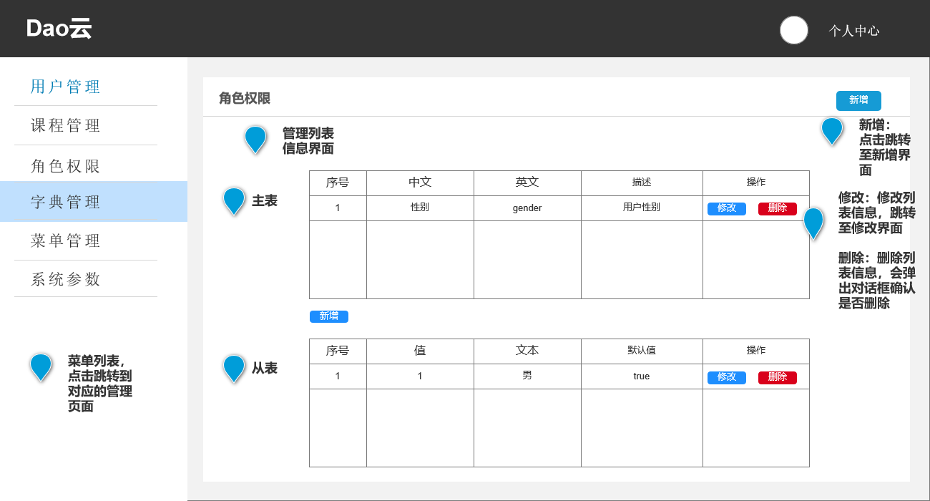

1. 交互：管理员点击主表或从表的“新增”、“修改”、“删除”按钮进行相应操作。

（3）字段：

|  |  |  |
| --- | --- | --- |
| 字段 | 说明 | 来源 |
| 中文 | 中文 | 服务器端 |
| 英文 | 英文 | 服务器端 |
| 描述 | 描述 | 服务器端 |
| 值 | 值 | 服务器端 |
| 文本 | 文本 | 服务器端 |
| 默认值 | 默认值 | 服务器端 |

#### 新增主表

**用户场景：**管理员在字典管理界面的主表那一栏，点击“新增”，可以新增字典主表，添加的主表内容包括中文，英文，描述。

**优先级：**/

**前置条件：**管理员已登录，并进入字典管理界面，选择主表栏点击新增按钮

**后置条件**：新增字典主表信息，返回字典管理界面

**基本事件流：**

（1）点击字典管理按钮并选择主表栏，点击新增按钮，跳出界面；

（2）新增主表信息；

（3）点击“保存”按钮

**页面逻辑：**

1. 界面原型图：

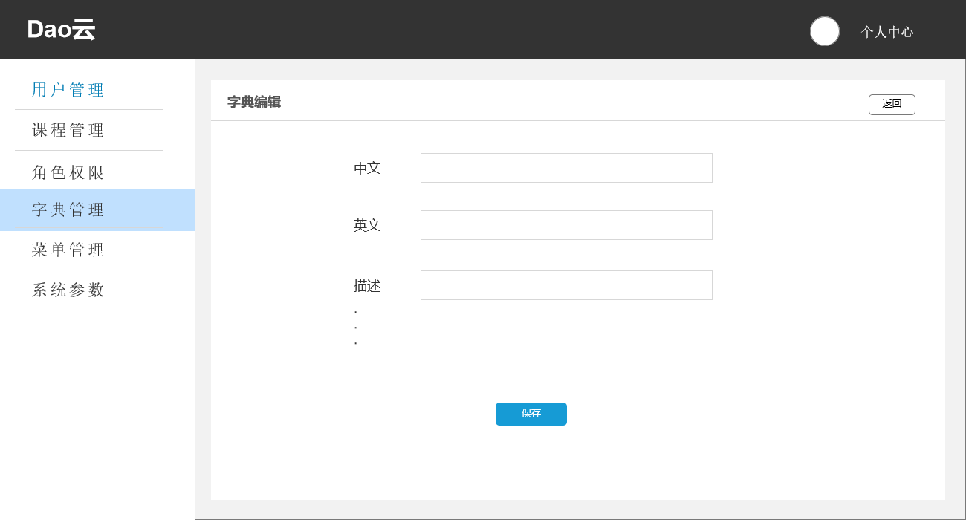

1. 交互：管理员点击主表栏的新增按钮，输入中文栏，英文栏，描述栏后点击保存，若成功，跳转至“字典管理”界面，点击“返回”按钮退出新增操作。
2. 字段：

|  |  |  |
| --- | --- | --- |
| 字段 | 说明 | 来源 |
| 中文 | 中文 | 用户输入 |
| 英文 | 英文 | 用户输入 |
| 描述 | 描述 | 用户输入 |

#### 修改主表

**用户场景：**管理员在字典管理界面，在主表栏，选择要修改的字段，点击“修改”，可以修改字典信息。

**前置条件：**管理员已登录，点击字典管理按钮，在主表栏选择要修改的字段，点击修改按钮

**后置条件**：修改字典信息，返回字典管理界面并刷新

**基本事件流：**

（1）进入字典管理页面后，在主表栏选择相应字段，点击“修改”按钮；

（2）修改字典信息并保存；

**页面逻辑：**

1. 界面原型图：



1. 交互：管理员进入字典管理页面后，在主表栏选择相应字段，点击“修改”按钮，修改信息并点击“保存”，要修改的信息字段有中文，英文，描述，若成功，跳转至“字典管理”界面；或者点击返回按钮退出修改操作。
2. 字段：

|  |  |  |
| --- | --- | --- |
| 字段 | 说明 | 来源 |
| 中文 | 中文 | 用户输入 |
| 英文 | 英文 | 用户输入 |
| 描述 | 描述 | 用户输入 |

#### 删除主表

**用户场景：**管理员在字典管理界面，在主表栏，选择要删除的字段，点击“删除”，可以删除字典信息。

**优先级：**/

**前置条件：**管理员已登录，点击字典管理按钮，在主表栏选择要删除的字段，点击删除按钮

**后置条件**：删除字典信息，返回字典管理界面并刷新

**基本事件流：**

（1）进入字典管理页面后，在主表栏选择相应字段，点击“删除”按钮；

（2）删除字典信息；

**页面逻辑：**

1. 界面原型图：



1. 交互：管理员进入字典管理页面后，在主表栏选择相应字段，点击“删除”按钮，删除。
2. 字段：

|  |  |  |
| --- | --- | --- |
| 字段 | 说明 | 来源 |
| 中文 | 中文 | 服务器端 |
| 英文 | 英文 | 服务器端 |
| 描述 | 描述 | 服务器端 |

### 3.2.5菜单管理

**用户场景：**管理员登录成功后，点击导航栏“菜单管理”

**优先级：**/

**前置条件：**管理员已登录，点击“菜单管理”

**后置条件**：对菜单信息进行管理

**基本事件流：**

（1）点击“菜单管理”菜单；

**页面逻辑：**

1. 界面原型图：

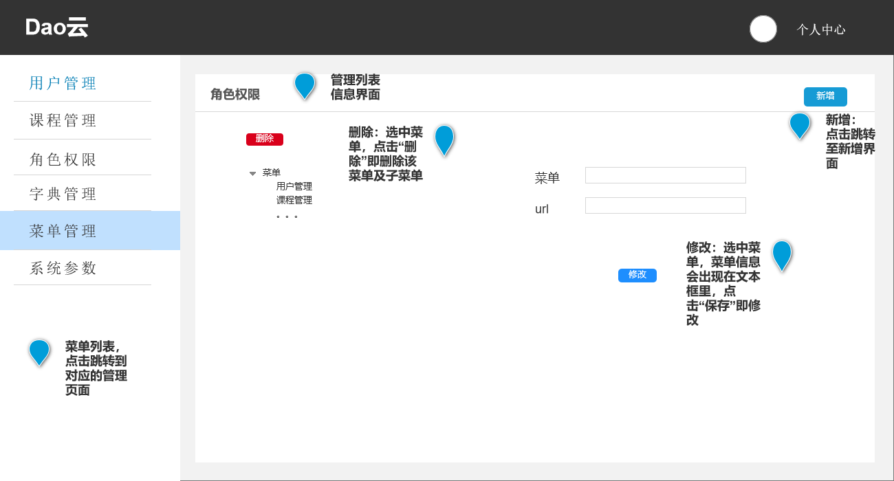

1. 交互：管理员点击“新增”、“修改”、“删除”按钮进行相应操作。
2. 字段：无

#### 新增菜单

**用户场景：**管理员在菜单管理界面，点击“新增”，可以新建菜单。

**优先级：**/

**前置条件：**管理员已登录，并进入菜单管理界面，点击新增按钮

**后置条件**：新增菜单，返回菜单管理界面并刷新

**基本事件流：**

（1）点击菜单管理按钮并点击新增按钮，跳出界面；

（2）新增菜单信息；

（3）点击“保存”按钮

**页面逻辑：**

1. 界面原型图：

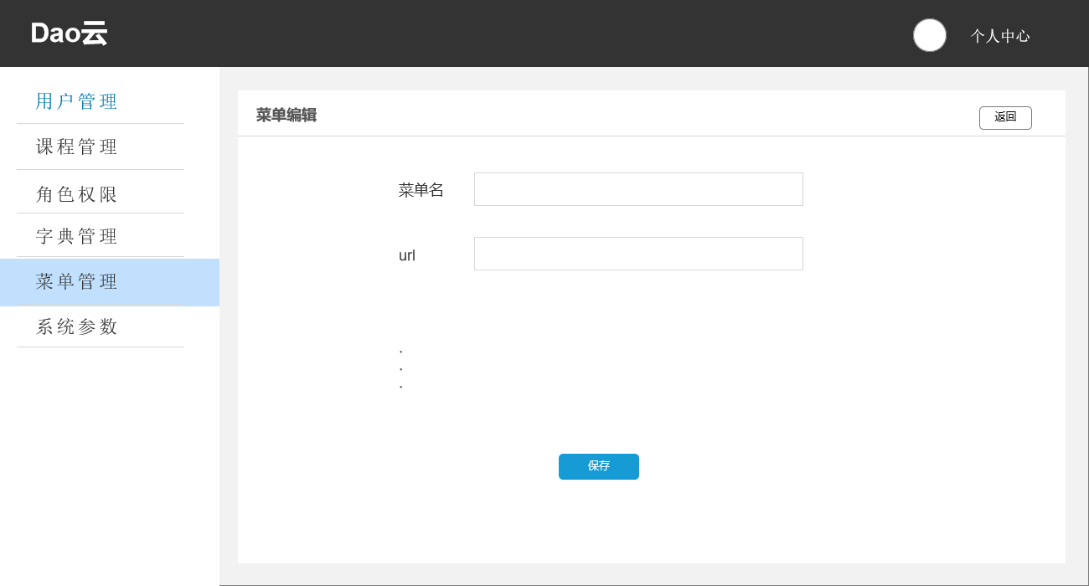

1. 交互：输入菜单名、url，点击“保存”按钮，若成功，跳转至“菜单管理”界面，点击“返回”按钮退出新增操作。

（3）字段：

|  |  |  |
| --- | --- | --- |
| 字段 | 说明 | 来源 |
| 菜单名 | 菜单名称 | 用户输入 |
| url | 菜单链接 | 用户输入 |

#### 修改菜单

**用户场景：**管理员在菜单管理界面，选择要修改的菜单，点击“修改”，可以修改菜单信息。

**前置条件：**管理员已登录，点击菜单管理按钮，并选择要修改的菜单，点击修改按钮

**后置条件**：修改菜单信息，返回菜单管理界面并刷新

**基本事件流：**

（1）进入菜单管理页面后，选择相应菜单，点击“修改”按钮；

（2）修改菜单信息；

（3）点击“保存”按钮

**页面逻辑：**

1. 界面原型图：



1. 交互：管理员进入菜单管理页面后，选择相应菜单，点击“修改”按钮，修改信息并点击“保存”，其中，修改的菜单信息有菜单名和url，若成功，跳转至“菜单管理”界面；或者点击返回按钮退出修改操作。

（3）字段：

|  |  |  |
| --- | --- | --- |
| 字段 | 说明 | 来源 |
| 菜单名 | 菜单名称 | 用户输入 |
| url | 菜单链接 | 用户输入 |

#### 删除菜单

**用户场景：**管理员在菜单管理界面，选择要删除的菜单，点击“删除”，可以删除菜单信息。

**优先级：**/

**前置条件：**管理员已登录，点击菜单管理按钮，并选择要删除的菜单，点击删除按钮

**后置条件**：删除菜单信息，返回菜单管理界面并刷新

**基本事件流：**

（1）进入菜单管理页面后，选择相应菜单，点击“删除”按钮；

（2）删除菜单信息；

**页面逻辑：**

1. 界面原型图：



1. 交互：管理员进入菜单管理页面后，选择相应菜单，点击“删除”按钮，删除信息。

（3）字段：

|  |  |  |
| --- | --- | --- |
| 字段 | 说明 | 来源 |
| 菜单名 | 菜单名称 | 服务器端 |
| url | 菜单链接 | 服务器端 |

### 3.2.6系统参数

**用户场景：**管理员登录成功后，点击导航栏“系统参数”

**优先级：**/

**前置条件：**管理员已登录，点击“系统参数”

**后置条件**：对系统参数进行管理

**基本事件流：**

（1）点击“系统参数”菜单；

**页面逻辑：**

1. 界面原型图：

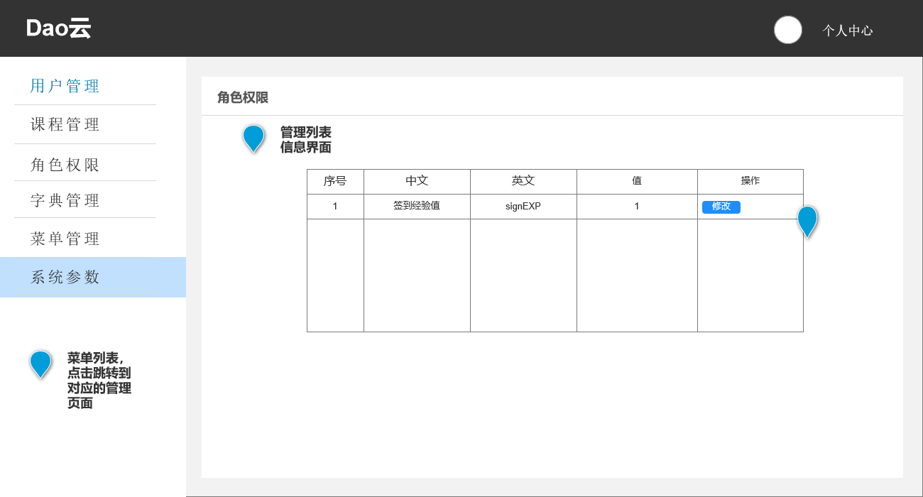

1. 交互：管理员点击“修改”按钮进行相应操作。

（3）字段：

|  |  |  |
| --- | --- | --- |
| 字段 | 说明 | 来源 |
| 序号 | 序号 | 服务器端 |
| 中文 | 中文 | 服务器端 |
| 英文 | 英文 | 服务器端 |
| 默认值 | 默认值 | 服务器端 |

#### 修改系统参数

**用户场景：**管理员在系统参数界面，选择要修改的参数，点击“修改”，可以修改系统参数。

**前置条件：**管理员已登录，点击系统参数按钮，并选择要修改的参数，点击修改按钮

**后置条件**：修改系统参数，返回系统参数界面并刷新

**基本事件流：**

（1）进入系统参数页面后，选择相应参数，点击“修改”按钮；

（2）修改系统参数并保存；

**页面逻辑：**

1. 界面原型图：

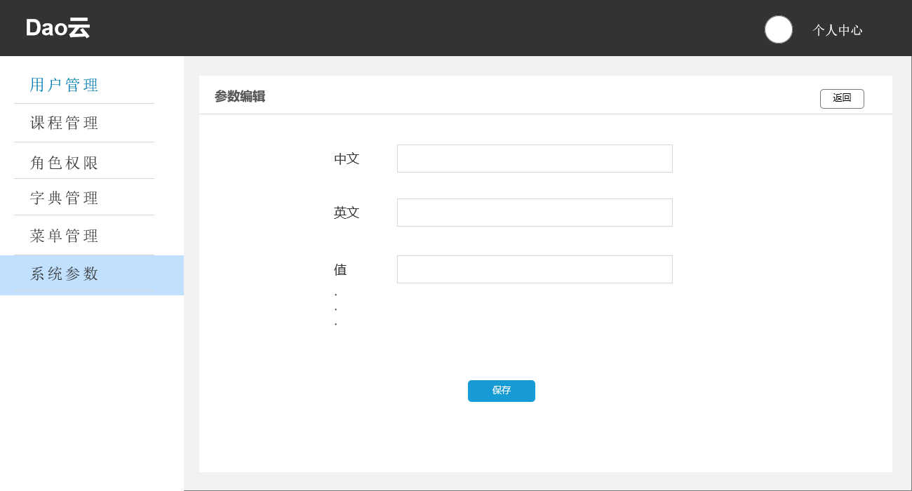

1. 交互：管理员进入系统参数页面后，选择相应参数，点击“修改”按钮，修改信息并点击“保存”，其中，修改的参数信息有中文，英文和值，若成功，跳转至“系统参数”界面；或者点击返回按钮退出修改操作。

（3）字段：

|  |  |  |
| --- | --- | --- |
| 字段 | 说明 | 来源 |
| 中文 | 中文 | 用户输入 |
| 英文 | 英文 | 用户输入 |
| 默认值 | 默认值 | 用户输入 |

### 3.2.7个人中心

#### 修改密码

**用户场景：**用户点击“修改密码”，进入修改密码界面。

**优先级：**/

**前置条件：**用户已登录，鼠标移至右上角的头像和名字处，并点击“修改密码”菜单。

**后置条件**：修改成功后，点击提交并刷新页面。

**基本事件流：**

1. 点击修改密码按钮；
2. 修改密码
3. 点击提交按钮；

**页面逻辑：**

1. 界面原型图：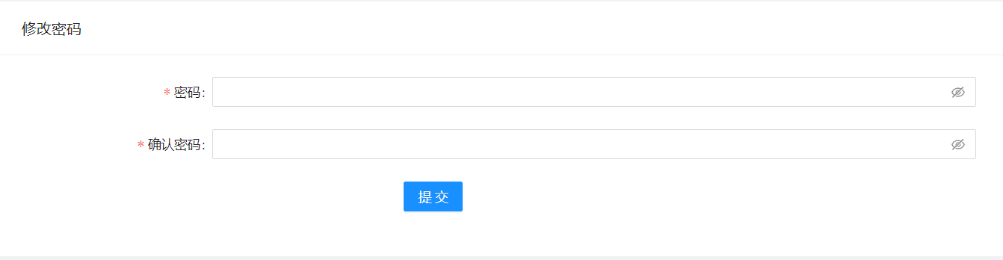
2. 交互：点击右上角的个人信息的修改密码选项后，输入的两个密码需一致并且点击提交后，才可以成功修改密码。
3. 字段：

|  |  |  |
| --- | --- | --- |
| 字段 | 说明 | 来源 |
| 密码 | 必填，密码 | 用户输入 |
| 确认密码 | 必填，必须一致 | 用户输入 |

#### 帮助

**用户场景：**用户点击“帮助”，进入帮助界面。

**优先级：**/

**前置条件：**用户已登录，鼠标移至右上角的头像和名字处，并点击“帮助”菜单。

**后置条件**：查看后，点击返回。

**基本事件流：**

（1）用户点击“帮助”

（2）查看作品相关信息，以及提供的初始管理员登录账号和密码。

#### 退出

**用户场景：**用户点击“退出”，退出登录。

**优先级：**/

**前置条件：**用户已登录，鼠标移至右上角的头像和名字处，并点击“退出”菜单。

**后置条件**：退出到登录界面。

**基本事件流：**

1. 用户点击“退出”
2. 退出登录。

# 4非功能需求

## 4.1用户界面需求

|  |  |  |
| --- | --- | --- |
| **需求名称** | **详细要求** | **优先级** |
| **操作方式** | 软件操作简捷、人性化 | 高 |
| **用户界面** | 客户界面采用微软通用界面标准，整洁、美观 | 高 |

## 4.2产品质量需求

|  |  |
| --- | --- |
| **主要质量属性** | **详细要求** |
| **正确性** | 在不同环境下保证软件的正确性，不出现导致异常错误。 |
| **健壮性** | 软件要能适应各种不同版本的操作系统以及MYSQL等主流数据库；软件能实现对不同平台系统的兼容 |
| **可扩展性** | 软件要有良好的扩展性，要求管理员能对原没有功能进行编程实现，对新增项目能够加入软件中使用 |
| **可移植性** | 要求底层软件在不同的硬件环境下直接编译生成，不需要修改源代码 |
| **可维护性** | 从接到修改请求后，对于普通修改应在1~2天内完成；对于评估后为重大需求或设计修改应在1周内完成 |

## 4.3性能需求

1. 使用后台管理系统时，需要滚动流畅，滚动列表时不停顿。
2. 刷新或者加载数据时，响应速度要快。
3. 数据量大时，不能出现服务器崩溃现象
4. 上线后不能出现重大bug